Phan tich thiet ke he thong thong tin

Nguyen: use case ban giam hieu + kich ban tao tkb + kich ban cap nhat tkb

Thanh: use case gvcn + kich ban them lich thi + cap nhat lich thi

Trong :use case phu huynh + yeu cau khach hang + ycau phan mem + kich ban them hsinh + cap nhat thong tin hsinh

Duy: use case gvbm + kich ban xoa hsinh + kich ban them mon hoc

Hieu: use case tong quat + kich ban cap nhat mon + cap nhat diem thi

Deadline truoc 24h ngay 25/3/2024

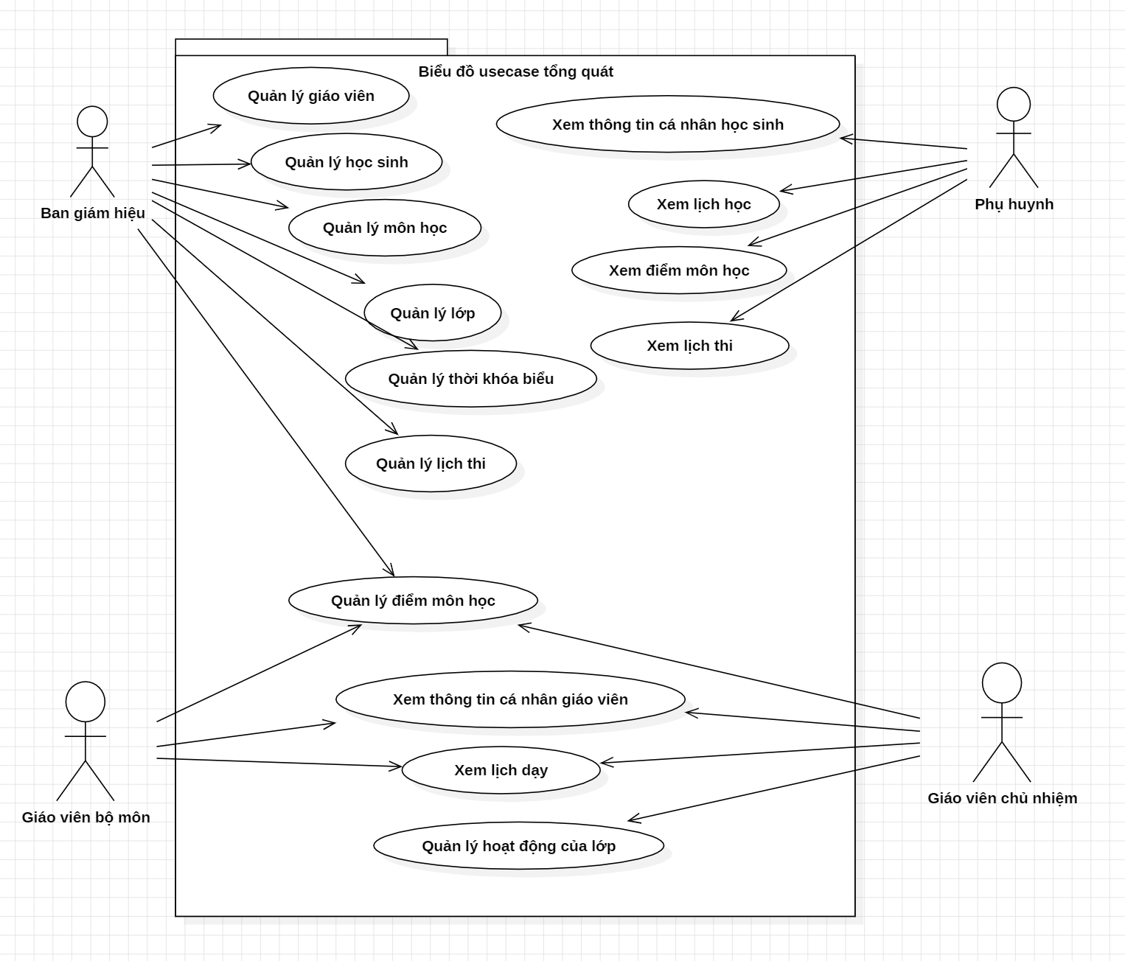

Đặc tả cập nhật môn học

|  |  |
| --- | --- |
| Tên use case | Cập nhật môn học |
| Mục đích | Ban giám hiệu cập nhật môn học về tên môn và số tiết theo quy định mới của Bộ đề ra và giáo viên dạy. |
| Tác nhân chính | Ban giám hiệu |
| Mức độ ưu tiên | 3 |
| Điều kiện kích hoạt | Ban giám hiệu truy cập vào hệ thống chọn quản lý môn học |
| Điều kiện tiên quyết | Ban giám hiệu đăng nhập vào hệ thống |
| Điều kiện thất bại | Ban giám hiệu không đăng nhập vào được hệ thống |
| Điều kiện thành công | Hệ thống hiển thị trang chủ quản lý môn học |
| Luồng sự kiện chính | 1.     Hệ thống hiển thị danh mục quản lý môn học.  2.     Ban giám hiệu cập nhật môn học.  3.     Ban giám hiệu nhấn nút lưu thông tin.  4.     Hệ thống kiểm tra thông tin và xác nhận hợp lệ.  5.     Hệ thống cập nhật thông tin vào CSDL.  6.     Hệ thống thông báo cập nhật thành công.  7.     Ban giám hiệu thoát ra khỏi danh mục quản lý môn học. |
| Luồng sự kiện thay thế | Không có |
| Luồng sự kiện ngoại lệ | 4.1. Hệ thống kiểm tra thông tin không hợp lệ và báo lỗi.    4.1.1. Ban giám hiệu kiểm tra và  nhập lại thông tin.    4.1.2. Quay trở lại bước 3 chuỗi sự kiện chính. |

|  |  |
| --- | --- |
| Tên use case | Cập nhật điểm môn học |
| Mục đích | Giáo viên cập nhật điểm cho học sinh sau khi có kiểm tra hoặc sau khi thi xong |
| Tác nhân chính | Giáo viên |
| Mức độ ưu tiên | 3 |
| Điều kiện kích hoạt | Ban giám hiệu truy cập vào hệ thống chọn quản lý môn học |
| Điều kiện tiên quyết | Giáo viên đăng nhập vào hệ thống |
| Điều kiện thất bại | Giáo viên không đăng nhập vào được hệ thống |
| Điều kiện thành công | Hệ thống hiển thị trang chủ quản lý điểm môn học |
| Luồng sự kiện chính | 1.     Hệ thống hiển thị danh mục quản lý điểm môn học.  2.     Giáo viên cập nhật điểm cho học sinh theo môn mình dạy.  3.     Giáo viên nhấn nút lưu thông tin.  4.     Hệ thống kiểm tra thông tin và xác nhận hợp lệ  5.     Hệ thống cập nhập thông tin trong CSDL.  6.     Hệ thống thông báo cập nhật thành công.  7.     Giáo viên thoát ra khỏi danh mục quản lý điểm môn học. |
| Luồng sự kiện thay thế | Không có |
| Luồng sự kiện ngoại lệ | 4.1. Hệ thống kiểm tra thông tin không hợp lệ và báo lỗi.    4.1.1. Giáo viên kiểm tra và  nhập lại thông tin.    4.1.2. Quay trở lại bước 3 chuỗi sự kiện chính. |